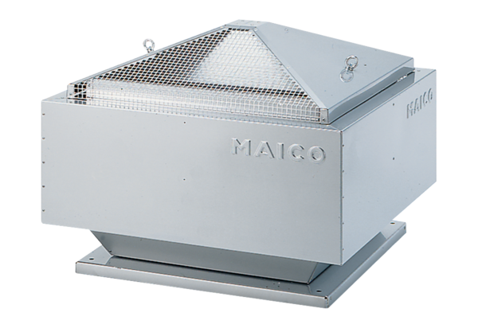Центробежный крышный вентилятор ERD 25/6 BКомплект поставки: 1 штукАссортимент: C
Номер артикула: 0087.0003Изготовитель: MAICO

